**ANALISIS PENERAPAN HIRADC (*HAZARD IDENTIFICATION RISK ASSESMENT AND DETERMINING CONTROL* )DI PT. DIAN CIPTAMAS AGUNG CABANG BERAU**

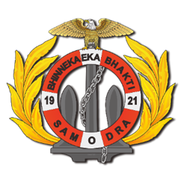

**ABDUL MUNIR**

**NIT. 17.43.042**

**KETATALAKSANAAN ANGKUTAN LAUT**

**DAN KEPELABUHANAN**

**PROGRAM DIPLOMA IV PELAYARAN**

**POLITEKNIK ILMU PELAYARAN MAKASSAR**

**TAHUN 2021**

**ANALISIS PENERAPAN HIRADC *(HAZARD IDENTIFICATION RISK ASSESSMENT AND***

***DETERMINING CONTROL)***

**DI PT. DIAN CIPTAMAS AGUNG CABANG BERAU**

Skripsi

Sebagai salah satu syarat untuk menyelesaikan Program Pendidikan Diploma IV Pelayaran

KETATALAKSANAAN ANGKUTAN LAUT DAN KEPELABUHANAN

Disusun dan diajukan oleh

ABDUL MUNIR

NIT. 17.43.042

**PROGRAM DIPLOMA IV PELAYARAN**

**POLITEKNIK ILMU PELAYARAN MAKASSAR**

**TAHUN 2021**

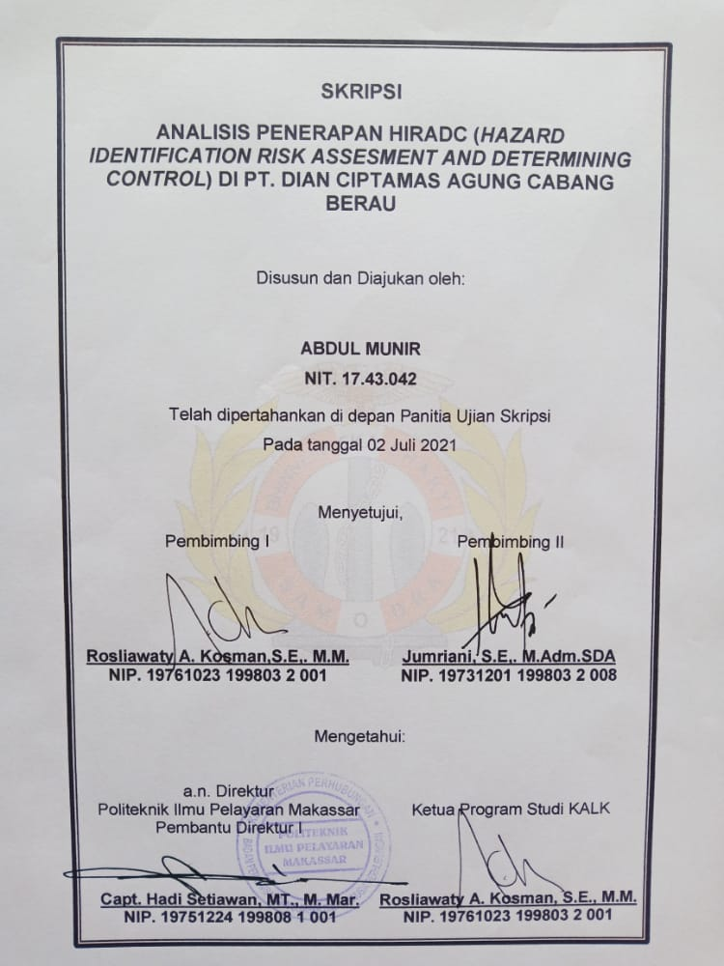

**PRAKATA**

Dengan memanjatkan puji syukur kehadirat Allah SWT, atas segala Berkah dan Rahmat-Nya, sehingga penulis dapat menyelesaikan penulisan Skripsi ini dengan judul :

**“Analisis Penerapan HIRADC *(Hazard Identification Risk Assessment And Determining Control)* Di PT. Dian Ciptamas Agung Cabang Berau”.**

Penulisan Skripsi ini merupakan salah satu persyaratan bagi penulis untuk menyelesaikan studi pada Program Studi Ketatalaksanaan Angkutan Laut dan Kepelabuhanan pada program Diploma IV Pelayaran di Politeknik Ilmu Pelayaran Makassar.

Skripsi ini penulis persembahkan kepada kedua orang tua yang tercinta Bapak Amir H. Paturusi dan Ibu Animrawati yang senantiasa memberikan doa, semangat, kasih sayang dan cinta selama penulis menyelesaikan pendidikan.

Dalam penulis skripsi ini tidak lepas dari bantuan dan bimbingan dari beberapa pihak. Oleh karena itu, pada kesempatan ini penulis menyampaikan terima kasih kepada :

1. Capt. Sukirno, M.M.Tr., M.Mar., selaku Direktur Politeknik Ilmu Pelayaran Makassar.
2. Capt. Hadi Setiawan, M.T., M.Mar., selaku Pembantu Direktur I Politeknik Ilmu Pelayaran Makassar.
3. Ibu Rosliawati A.Kosman, S.E., M.M., selaku Ketua Program Studi Ketatalaksanaan Angkutan Laut dan Kepelabuhanan Politeknik Ilmu Pelayaran Makassar dan selaku pembimbing I atas segala bimbingan dan segala tuntutan selama penulisan skripsi ini.
4. Ibu Jumriani, SE., M.Adm, SDA selaku pembimbing II atas segala bimbingan dan segala tuntutan selama penulisan skripsi ini.
5. Para Dosen dan Staff Pengajar Politeknik Ilmu Pelayaran Makassar yang secara langsung maupun tidak langsung telah memberikan petunjuk dan bimbingan.
6. Pimpinan dan segenap staff pada PT. Dian Ciptamas Agung Cabang Berau yang telah bersedia menerima penulis untuk belajar dan melaksanakan penelitian serta mengumpulkan data dalam kaitannya dengan penulisan tugas akhir.
7. Gita Astity Dewatama, S.Farm. yang telah memberikan semangat dan dukungan penuh selama penulis menyelesaikan tugas ini.
8. Seluruh Civitas Akademik Politeknik Ilmu Pelayaran Makassar.
9. Rekan-rekan Angkatan XXXVIII khususnya Program Studi KALK, senior dan adik junior di Politeknik Ilmu Pelayaran Makassar yang telah memberikan bantuan dalam penulisan ini.

Dalam penyusunan ini penulis menyadari masih banyak kekurangan-kekurangan baik ditinjau dari segi penulisan, penyajian materi maupun dalam penggunaan bahasa. Karena itu, penulis mengharapkan kritik dan saran yang bersifat membangun guna kesempurnaan skripsi ini yang akan berguna untuk umum maupun penulis sendiri.

Akhirnya penulis berharap semoga skripsi ini dapat bermanfaat bagi diri pribadi penulis dan maupun pembacanya untuk menambah pengetahuan.

Makassar, 02 Juli 2021

Abdul Munir

**PERNYATAAN KEASLIAN SKRIPSI**

Saya : ABDUL MUNIR

Nomor Induk Taruna : 17.43.042

Program Studi : KETATALAKSANAAN ANGKUTAN LAUT

DAN KEPELABUHANAN

Menyatakan bahwa skripsi dengan judul:

**ANALISIS PENERAPAN *HAZARD IDENTIFICATION RISK ASESMENT AND DETERMINING CONTROL* DI PT. DIAN CIPTAMAS AGUNG**

Merupakan karya asli, seluruh ide yang ada dalam skripsi ini, kecuali tema dan saya nyatakan sebagai kutipan, merupakan ide yang saya susun sendiri.

Jika pernyataan di atas terbukti sebaliknya, maka saya bersedia menerima sanksi yang ditetapkan oleh Politeknik Ilmu Pelayaran Makassar.



Makassar, 02 Juli 2021

ABDUL MUNIR

NIT. 17.43.042

**ABSTRAK**

**ABDUL MUNIR, (2021).** Analisis Penerapan HIRADC *(Hazard Identification Risk Assessment And Determining Control)* Di PT. Dian Ciptamas Agung Cabang Berau (dibimbing oleh Rosliawaty A. Kosman dan Jumriani).

*Hazard Identification Risk Assesment and Determining Control* yang biasa dikenal dengan identifikasi factor bahaya, penilaian dan pengendalian resiko pada proses produksi harus dipertimbangkan pada saat merumuskan rencana untuk memenuhi kebijakan keselamatan dan kesehatan kerja.

Penelitian ini dilaksanakan di kantor PT. Dian Ciptamas Agung Cabang Berau selama 11 bulan dari bulan Agustus 2019 hingga Juli 2020. Adapun analisis yang penulis gunakan adalah analisis deskriptif yaitu menganalisis temuan-temuan yang terdapat di lapangan sehingga ditemukan penyebab timbulnya masalah.

Hasil penelitian menunjukkan bahwa penerapan HIRADC (*Hazard Identification Risk Assesment and Determining Control)* masih belum optimal disebabkan kurangnya sosialisasi dalam penerapan prosedur HIRADC kepada tenaga kerja agar dapat memahami dan melakukan pengendalian sesuai dengan pekerjaan yang dilakukan sehari-hari di tempat kerja.

**Kata Kunci : Analisis, Penerapan dan HIRADC**

**ABSTRACT**

**ABDUL MUNIR,** (2021). Analysis of the Implementation of HIRADC (Hazard Identification Risk Assessment And Determining Control) at PT. Dian Ciptamas Agung Branch Berau (Supervised by Rosliawaty A. Kosman and Jumriani).

Hazard Identification Risk Assessment and Determining Control commonly known as hazard factor identification, risk assessment and control in the production process must be considered when formulating plans to meet occupational safety and health policies.

This research was conducted at the office of PT. Dian Ciptamas Agung Branch Berau for 11 months from August 2019 to July 2020. The analysis that the author uses is descriptive analysis, namely analyzing the findings in the field so that the cause of the problem is found.

The results showed that the implementation of HIRADC (Hazard Identification Risk Assessment and Determining Control) was still not optimal due to the lack of socialization in the application of the HIRADC procedure to the workforce so that they could understand and carry out controls in accordance with the work carried out daily at work.

**Keyword : Analysis, Implementation and HIRADC**

**DAFTAR ISI**

Halaman

**HALAMAN JUDUL** i

**HALAMAN PENGAJUAN** ii

**HALAMAN PENGESAHAN** iii

**PRAKATA** iv

**PERNYATAAN KEASLIAN** vi

**ABSTRAK** vii

**ABSTRACT** viii

**DAFTAR ISI** ix

**DAFTAR TABEL** xi

**DAFTAR GAMBAR** xii

**BAB I PENDAHULUAN**

1. Latar Belakang 1
2. Rumusan Masalah 4
3. Tujuan Penelitian 4
4. Manfaat Penelitian 4

**BAB II TINJAUAN PUSTAKA**

1. Sistem Manajemen keselamatan Dan Kesehatan Kerja 5
2. Potensi Bahaya 7
3. Kecelakaan Kerja 11
4. Alat Pelindung Diri 16
5. Pengertian HIRADC 19
6. Kerangka Pikir 27
7. Hipotesis 28

**BAB III METODE PENELITIAN**

1. Jenis, Desain dan Variabel Penelitian 29
2. Definisi Operasional Variabel 29
3. Populasi dan Sampel Penelitian 31
4. Teknik Pengumpulan Data Penelitian 31
5. Teknik Analisis Data 32

**BAB IV HASIL PENELITIAN DAN PEMBAHASAN**

1. Gambaran Umum PT. Dian Ciptamas Agung 33
2. Hasil Penelitian 39
3. Pembahasan 45

**BAB V SIMPULAN DAN SARAN**

1. Simpulan 49
2. Saran 49

**DAFTAR PUSTAKA**

**DAFTAR TABEL**

TABEL HALAMAN

1. Identifikasi Bahaya PT. Dian Ciptamas Agung 41

2. Penilaian Risiko Berdasarkan Kemungkinan 43

3. Safety Performance 43

4. Matrix Tingkat Resiko 46

**DAFTAR GAMBAR**

GAMBAR HALAMAN

1. Logika Terjadinya Kecelakaan 11

2. Teori Gunung Es 14

3. Hirarki Pengendalian Resiko 23

4. Struktur Organisasi PT. Dian Ciptamas Agung 35

**BAB I**

**PENDAHULUAN**

1. **Latar Belakang**

Program pembangunan di Indonesia telah membawa kemajuan pesat di segala bidang kehidupan seperti *sector industry, property* pertambangan, transportasi, jasa dan lainnya, namun dibalik kemajuan tersebut ada harga yang harus dibayar masyarakat Indonesia, yaitu dampak negatif yang timbulkannya salah satu diantaranya adalah bencana seperti kecelakaan kerja, pencemaran dan penyakit akibat kerja yang mengakibatkan ribuan orang cedera setiap hari, kondisi ini di sebabkan karena kurangnya kepedulian mengenai keselamatan dan kesehatan kerja di tengah masyarakat, proses pembangunan belum diimbangi dengan peningkatan kesadaran keselamatan dan kesehatan kerja sehingga bahaya dan resikonya terus meningkat, aspek keselamatan dan kesehatan kerja belum banyak dikenal oleh masyarakat luas.

Penerapan HIRADC ( *Hazard identificatification risk assessment and determining control* ) didalam sebuah perusahaan merupakan suatu hal yang penting, umumnya pimpinan perusahaan mengharapkan kinerja penerapan HIRADC yang baik di perusahaan pelayaran tersebut. Oleh karena itu inovasi sangatlah dibutuhkan untuk mewujudkan penerapan HIRADC yang optimal dan senantiasa selalu dilakukan serta dikembangkan dan diarahkan agar tercapainya tujuan yang telah ditetapkan oleh perusahaan.

Menurut Udang–Undang Republik Indonesia No. 1 tahun 1970 Tentang Keselamatan Kerja yang ruang lingkupnya meliputi segala lingkungan kerja baik di darat, di dalam tanah, permukaan air, di dalam air maupun udara yang berada di dalam wilayah kekuasaan hukum Republik Indonesia. Walaupun demikian pada pelaksanaannya masih banyak kekurangan dan kelemahannya karena terbatasnya personil pengawasan, sumber daya manusia K3 serta sarana yang ada.

Peraturan tersebut tertuang dalam Undang-Undang Republik Indonesia No.13 Tahun 2003 yang mengatur tentang segala hal yang berhubungan dengan ketenagakerjaan mulai dari upah kerja, jam kerja, hak material, sampai kesehatan dan keselamatan kerja.

Dibidang pelayaran, penerapan keselamatan kerja juga sangat diperlukan karena keselamatan adalah indikator untuk mengukur keberhasilan kegiatan bongkar muat. Awak kapal memiliki peran sebagai pekerja yang melaksanakan kegiatan bongkar muat. Resiko kecelakaan dan beban kerja para awak kapal juga lebih besar dibandingkan dengan semua profesi yang ada di lingkungan tambang, karena awak kapal tersebut berhubungan langsung dengan mesin-mesin yang memiliki sifat yang berbahaya bagi kesehatan dan keselamatan awak kapal. Sehingga para awak kapal harus diperhatikan kesehatan dan keselamatannya dalam bekerja.

Masalah kesehatan dan keselamatan kerja khususnya di wilayah tambang dan pengapalanya memerlukan perhatian yang lebih intensif atau sungguh-sungguh dan terus menerus dalam penangananya guna mengurangi terjadinya kecelakaan kerja yang melibatkan awak kapal. Hal tersebut diabaikan maka kecelakaan di lingkungan kerja yang dialami oleh awak kapal berakibat pada turunnya kualitas awak kapal dan perusahaan tambang itu sendiri.

Kecelakaan yang terjadi di lingkungan kerja mengakibatkan kerugian bagi perusahaan atau badan usaha, baik dari segi produktifitas, kerugian material yang harus ditanggung, serta kerugian lain yang mungkin tidak terlihat jelas namun bila diperhitungkan akan cukup signifikan. Di pihak lain, adanya kecelakaan kerja dapat mengakibatkan kerugian secara langsung terhadap tenaga kerja, antara lain cidera ringan, cacat total permanen, cacat lokal sebagian, bahkan kematian. Apabila dipahami tenaga kerja merupakan salah satu asset terbesar bagi suatu perusahaan.

Menurut ILO-*World Day For Safety and Health at Work*, setiap kejadian kecelakaan kerja menimbulkan kerugian yang tidak sedikit, baik berupa kerugian yang bersifat ekonomi, dalam bentuk kerusakan, hilangnya waktu kerja, biaya perawatan dan pengobatan, menurunnya jumlah mutu dan produksi, maupun kerugian yang berupa penderitaan karena cacat, atau bahkan kematian. Sesuai dengan persyaratan peraturan menteri tenaga kerja nomor 05 tahun 1996 tentang sistem manajemen keselamatan dan kesehatan kerja disebutkan bahwa, identifikasi bahaya, penilaian dan pengendalian resiko dari kegiatan, produk barang dan jasa harus dipertimbangkan pada saat merumuskan rencana untuk memenuhi kebijakan keselamatan dan kesehatan kerja untuk itu harus ditetapkan dan dipelihara prosedurnya.

Pekerjaan yang belum familiar dan dikerjakan oleh tenaga kerja yang belum mengetahui tingkat risiko yang akan diterima, sehingga pekerja baru tersebut mempunyai potensi bahaya yang tinggi serta dapat menimbulkan potensi kecelakaan kerja karena belum dilakukan identifikasi bahaya sebelumnya. Sedangkan pekerjaan lama yang telah teridentifikasi bahayanya cenderung mempunyai potensi kecelakaan yang lebih kecil dari pada pekerjaan yang belum teridentifikasi bahayanya, sehingga para karyawan dan mitra kerja dapat mengidentifikasi bahaya dan menilai risiko, serta menerapkan kontrol yang sesuai risiko yang ditemui di tempat kerja masing-masing sehingga dapat meminimalisir potensi bahaya dan risiko serta kerugian di area kerja. Sehingga penulis mengambil judul skripsi:

**ANALISIS PENERAPAN HIRADC *(HAZARD IDENTIFICATION RISK ASSESMENT AND DETERMINING CONTROL)* DI PT. DIAN CIPTAMAS AGUNG CABANG BERAU**

1. **Rumusan Masalah**

Berdasarkan latar belakang yang dijelaskan di atas, maka penulis membuat rumusan masalah yaitu Bagaimana Penerapan HIRADC *(Hazard Identification Risk Assesment And Determining Control)* di PT. Dian Ciptamas Agung Cabang Berau?

1. **Tujuan Penelitian**

Adapun tujuan penulisan ini yaitu untuk mengetahui Bagaimana penerapan HIRADC *(Hazard Identification Risk Assesment And Determining Control)* pada PT. Dian Ciptamas Agung Cabang Berau.

1. **Manfaat Penelitian**

Adapun manfaat penulisan skripsi ini adalah sebagai berikut:

1. Manfaat Teoritis
2. Dapat meningkatkan referensi pengetahuan dan kemajuan ilmu dalam bidang Ketatalaksana Angkutan Laut dan Kepelabuhanan
3. Dapat dijadikan sebagai masukan terhadap taruna dalam upaya meningkatkan mutu pendidikan, serta bahan referensi pada penelitian masa yang akan dating
4. Manfaat Praktis

Penelitian ini dapat memberikan wawasan, atau saran kepada pihak perusahaan dalam menghadapi permasalahan dan hambatan – hambatan yang berkaitan dengan penerapan HIRADC (*Hazard Identification Risk Asesment and Determining Control)*

**BAB II**

**TINJAUAN PUSTAKA**

1. **Sistem Manajemen Keselamatan dan Kesehatan Kerja**

Menurut PP No 50 tahun 20112 sistem manajemen k3 adalah bagian dari sistem manajemen secara keseluruhan yang meliputi struktur organisasi, perencanaan, tanggung jawab, pelaksanaan, prosedur, proses, dan sumber daya yang dibutuhkan bagi pengembangan, penerapan, pencapaian, pengkajian, dan pemeliharaan kebijakan keselamatan dan kesehatan kerja dalam pengendalian risiko yang berkaitan dengan kegiatan kerja guna terciptanya tempat kerja yang aman efisien dan produktif. Tujuan utama penerapan sistem manajemen k3 adalah untuk mengurangi atau mencegah kecelakaan yang mengakibatkan cedera atau kerugian material. Keselamatan dan kesehatan kerja dalam suatu tempat kerja mencakup berbagai aspek yang berkaitan dengan kondisi dan keselamatan sarana produksi, manusia dan metode kerja. Dengan adanya hal tersebut keselamatan dan kesehatan kerja harus dikelola sebagaimana aspek lainnya dalam perusahaan. Aspek k3 tidak bisa berjalan seperti adanya, tanpa adanya intervensi dari manajemen berupa upaya terencana untuk mengelolanya, namun upaya pencegahan belum dilakukan secara nyata dalam pelaksanaan pekerjaan sehari-hari hal inilah yang mendorong adanya konsep mengenai manajemen k3. Sistem manajemen k3 digunakan untuk menilai dan mengukur kinerja penerpan k3 dalam organisasi, dengan membandingkan pencapaian k3 organisasi dengan persyaratan tersebut, sistem manajemen k3 dapat digunakan sebagai pedoman atau acuan dalam mengembangkan sistem manajemen k3.

OHSAS (*occupational health and safety assesment series*-18001) merupakan standar internasional untuk penerpan sistem manajemen keselamatan dan kesehatan kerja atau biasa disebut manajemen k3. Tujuan dari ohsas 18001 ini sendiri tidak jauh dari berbeda dengan tujuan sistem manajemen k3 , yaitu perlindungan terhadap para pekerja dari hal-hal yang tidak diinginkan yang timbul dari lingkungan kerja ataupun aktifitas pekerjaan itu sendiri yang berdampak terhadap kesehatan dan keselamatan para pekerja serta supaya tidak menimbulkan kerugian besar yang diakibatkan dari kecelakaan kerja yang bisa menjadi citra buruk perusahaan dan bisa menurunkan gambaran perusahaan, seperti diketahui dari berdirinya sebuah perusahaan berdampak negative terhadap lingkungan serta kesehatan dan keselamatan kerja, oleh karenanya di butuhkan manajemen keselamatan dan kesehatan kerja.

OHSAS 18001 disusun dengan pendekatan untuk dapat dijalankan bersamaan dengan standar lainnya, khususnya manajemen mutu ISO 9001 (*internasional organization for standardization*) merupakan standar internasioanl di bidang sistem manajemen mutu, dan lingkungan (ISO 14000). Sistem manajemen k3 tersebut harus terintegrasi dengan manajemen organisasi lainnya dan disesuaikan dengan kebutuhan masing-masing serta mempertimbangkan jenis usaha, skala dan bentuk organisasi. Sistem manajemen k3 tersebut harus terus menerus dijalankan, dipelihara dan didokumentasikan sepanjang alur orgaisasi sejak awal didirikan sampai suatu saat ditutup. OHSAS 18001 menggunakan pendekatan kesisteman mulai dari perencanaan, penerapan, pemantauan, dan tindakan perbaikan yang mengikuti siklus yaitu:

1. *Plan*: Menentukan dan menilai risiko keselamatan dan kesehatan kerja, menentukan tujuan k3 dan proses yang dibutuhkan untuk mencapai hasil sesuai dengan kebijakan k3 perusahaan.
2. *Do*: Menerapkan proses yang direncanakan.
3. *Check*: Memantau dan mengukur aktivitas dan proses sesuai dengan kebijakan k3 dan tujuan k3 serta melaporkan hasilnya.
4. Action: Mengambil tindakan untuk secara terus menerus meningkatkan performa k3 untuk mencapai hasil yang diinginkan.
5. **Potensi Bahaya**

Menurut *International labour organization* yang dimaksud potensi bahaya adalah tiap ruangan atau lapangan, tertutup atau terbuka, bergerak atau tetap, dimana tenaga kerja bekerja atau yang sering dimasuki tenaga kerja untuk keperluan suatu usaha dan dimana terdapat sumber atau sumber-sumber bahaya. Termasuk tempat kerja ialah semua ruangan, lapangan, halaman dan sekelilingnya yang merupakan bagian-bagian atau yang berhubungan dengan tempat kerja tersebut. Oleh karena pada tiap tempat kerja terdapat sumber bahaya maka pemerintah mengatur keselamatan kerja baik di darat, di tanah, di permukaan air, di dalam air, maupun di udara yang berada di wilayah kekuasaan hukum Republik Indonesia. Ketentuan tersebut berlaku dalam tempat kerja seperti:

1. Dibuat, dicoba, dipakai, atau dipergunakan mesin, pesawat, alat, perkakas, peralatan atau instalasi yang berbahaya atau dapat menimbulkan kecelakaan, kebakaran atau peledakan.
2. Dibuat, diolah, dipakai, dipergunakan, diperdagangkan, diangkut atau disimpan bahan atau barang yang dapat meledak, mudah terbakar, menggigit atau beracun, menimbulkan infeksi, bersuhu tinggi.
3. Dikerjakan pembangunan, perbaikan, perawatan, pembersihan atau pembongkaran rumah, gedung atau bangunan lainnya termasuk bangunan pengairan, saluran atau terowongan di bawah tanah dan sebagainya atau dilakukan pekerjaan persiapan.
4. Dilakukan usaha pertanian, perkebunan, pembukaan hutan, pengolahan kayu atau hasil hutan lainnya, peternakan, perikanan, lapangan kesehatan.
5. Dilakukan usaha pertambangan, dan pengolahan emas, perak, logam atau biji logam lainnya, batuan-batuan, gas, minyak atau mineral lainnya baik di dalam permukaan atau di dalam bumi, maupun di dasar perairan.
6. Dilakukan pengangkutan barang, binatang atau manusia baik di daratan, melalui terowongan, di permukaan air, dalam air maupun di udara.
7. Dikerjakan bongkar muat barang muatan di kapal, perahu, dermaga, dok, stasiun atau gudang.
8. Dilakukan penyelaman, pengambilan benda dan pekerjaan lain di dalam air.
9. Dilakukan pekerjaan dalam ketinggian di permukaan tanah atau perairan.
10. Dilakukan pekerjaan di bawah tekanan udara atau suhu yang tinggi atau yang rendah.
11. Dilakukan pekerjaan yang mengandung bahaya tertimbun tanah, kejatuhan, terkena pelantingan benda, terjatuh atau terperosok, hanyut atau terpelanting.
12. Dilakukan pekerjaan dalam tangki, sumur atau lubang.
13. Terdapat atau menyebar suhu, kelembaban, debu, kotoran, api, asap, uap, gas, hembusan angin, cuaca, sinar atau radiasi, suara atau getaran.
14. Dilakukan pembuangan atau pemusnahan sampah atau limbah.
15. Dilakukan pemancaran, penyinaran atau penerimaan radio, radar, televisi atau telepon.
16. Dilakukan pendidikan, pembinaan, percobaan, penyelidikan atau riset penelitian yang menggunakan alat tehnis.
17. Dibangkitkan, dirubah, dikumpulkan, disimpan, dibagikan saluran listrik, gas minyak atau air.
18. Diputar film dipertunjukkan sandiwara atau diselenggarakan rekreasi lainnya yang memakai peralatan, instalasi listrik atau mekanik.

Potensi bahaya yang dapat menyebabkan kecelakaan kerja dapat berasal dari berbagai kegiatan atau aktivitas dalam pelaksanaan operasi atau juga berasal dari luar proses kerja. Identifikasi potensi bahaya di tempat kerja yang berisiko menyebabkan terjadinya kecelakaan kerja disebabkan oleh berbagai faktor antara lain:

1. Kegagalan komponen, antara lain berasal dari :
2. Rancangan komponen pabrik termasuk peralatan/mesin dan tugas-tugas yang tidak sesuai dengan kebutuhan pemakai.
3. Kegagalan yang bersifat mekanis.
4. Kegagalan sistem pengendalian.
5. Kegagalan sistem pengaman yang disediakan.
6. Kegagalan operasional peralatan kerja yang digunakan, dan lain-lain.
7. Kondisi yang menyimpang dari suatu pekerjaan, yang biasa terjadi akibat:
8. Kegagalan pengawasan atau monitoring.
9. Kegagalan manual suplai dari bahan baku.
10. Kegagalan pemakaian dari bahan baku.
11. Kegagalan dalam prosedur shut-down dan start-up.
12. Terjadinya pembentukan bahan sisa dan sampah yang berbahaya.
13. Kesalahan manusia dan organisasi, seperti:
    1. Kesalahan operator atau manusia.
    2. Kesalahan sistem pengaman.
    3. Kesalahan atau kekurangan dalam upaya perbaikan dan perawatan alat.
    4. Melakukan pekerjaan yang tidak sah atau tidak sesuai dengan prosedur kerja aman.
14. Pengaruh kecelakaan dari luar, yaitu terjadinya kecelakaan dalam suatu industri akibat kecelakaan lain yang terjadi di luar pabrik, seperti :
15. Kecelakaan pada waktu pengangkutan produk.
16. Kecelakaan pada pabrik disekitarnya.

Hal ini akan sulit diatasi atau dicegah, namun faktor ini frekuensinya sangat kecil dibandingkan dengan faktor penyebab lainnya. Dalam suatu perusahaan terdapat jenis pekerjaan yang berbeda-beda, dalam lingkupnya pekerjaan dibagi menjadi dua yaitu pekerjaan baru dan pekerjaan lama. Pekerjaan lama merupakan hal yang terbiasa dikerjakan setiap harinya, sedangkan pekerjaan baru adalah sesuatu yang belum pernah dilakukan sebelumnya. pekerjaan baru tergolong mempunyai risiko yang cukup tinggi dalam peningkatan potensi kecelakaan kerja, apabila tidak segera dikendalikan maka dapat menimbulkan suatu kecelakaan yang dapat berdampak pada manusia, asset perusahaan, dan lingkungan sekitar.

1. **Kecelakaan Kerja**

Menurut Jurnal Ratih D. Egy Ramandhani, 2018. Kecelakaan kerja didefinisikan sebagai suatu yang tidak dihendaki, tidak terduga dan sifatnya dapat mengacaukan proses yang telah diatur dari suatu aktivitas kerja.Kecelakaan kerja adalah suatu kejadian yang jelas tidak dikehendaki dan sering tidak terduga semula yang dapat menimbulkan kerugian baik waktu, harta benda atau property maupun korban jiwa yang terjadi di dalam suatu proses kerja di perusahaannya. Secara umum, kecelakaan selalu diartikan sebagai kejadian yang tak terduga. Berikut kejadian kecelakaan kerja dan faktor-faktor terjadinya:

1. Kejadian kecelakaaan kerja (*Incident*)

Bila tindakan atau kondisi tidak aman tersebut, tidak dilakukan control maka akan menyebabkan insiden. Insiden adalah kejadian yang tidak di inginkan, dalam keadaan yang sedikit berbeda dapat menyebabkan bahaya terhadap manusia, atau bisa dikatakan bahwa insiden adalah suatu kondisi yang dapat menyebabkan hampir terjadinya suatu kerugian meskipun kondisi bahaya belum benar-benar terjadi. Insiden dapat menyebabkan cedera atau kerusakan benda digolongkan sesuai dengan tipe-tipe kecelakaan yang terjadi, seperti terjatuh, terbentur, terpeleset, terperangkap, terkena listrik, panas, dingin, kebisingan dan bahaya lainya.

1. Faktor-fator terjadinya kecelakaan kerja (*Iccident*)

Kecelakaan dapat terjadi karena kondisi alat atau material yang kurang baik atau berbahaya. Kecelakaan juga dapat dipicu oleh kondisi lingkungan kerja yang tidak aman seperti ventilasi, penerangan, kebisingan, atau suhu yang melampaui nilai ambang batas. Disamping itu, kecelakaan juga dapat bersumber dari manusia yang melakukan kegiatan di tempat kerja dan menangani alat atau material.

Berikut adalah rangkaian domino yang menggambarkan hubungan manajemen secara langsung dengan sebab dan akibat dari suatu kejadian yang dapat menurunkan prestasi perusahaan akan menimbulkan suatu kegiatan produksi. Seperti yang ditampilkan pada Gambar 2.1. Logika terjadinya kecelakaan.

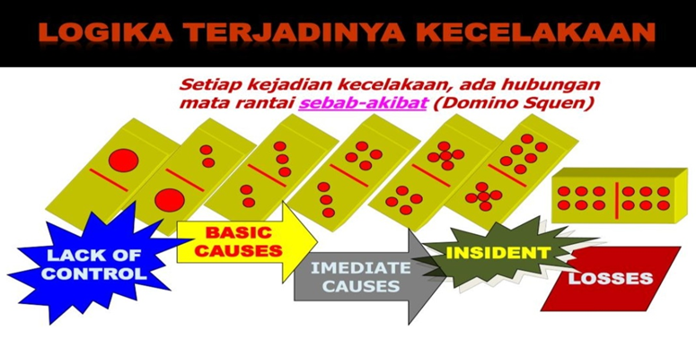

Sumber: Soehatman Ramli

Untuk lebih detailnya, diagram alur tersebut dapat dijabarkan sebagai berikut ini:

1. Kurangnya sistem pengendalian (*lack of control*)

Kurangnya kontrol merupakan urutan pertama menuju terjadinya kecelakaan yang dapat mengakibatkan kerugian. Kontrol merupakan salah satu fungsi utama dari manajemen yaitu *Planning, Organizing, Leading,* dan *Control*. Tanpa manajemen pengendalian yang kuat, penyebab kecelakaan dan rangkaian efek akan dimulai dan memicu factor penyebab kerugian. Kurangnya pengendalian dapat disebabkan karena faktor:

1. Program yang tidak memadai
2. Standar program yang tidak memadai.
3. Tidak memenuhi standar.

Domino pertama akan jatuh pada pihak manajemen yang tidak mampu mengorganisasi, memimpin dan mengontrol pekerja dalam memenuhi standar yang telah ditentukan.

1. Penyebab dasar (*basic cause*)

Dari adanya kontrol yang tidak memadai akan menyebabkan timbulnya peluang pada penyebab dasar dari kejadian yang menyebabkan kerugian. Sebab dasar kecelakaan kerja di antara lain meliputi faktor :

1. Komitmen atau partisipasi dari pihak manajemen atau pimpinan perusahaan dalam upaya penerapan k3 di perusahaan.
2. Manusia atau pekerja.
3. Kondisi tempat kerja, sarana kerja dan lingkungan kerja.
4. Penyebab langsung (*immediate cause*)

Jika penyebab dasar terjadi, maka terbuka peluang untuk menjadi tindakan dan kondisi tidak aman, dalam dasar-dasar k3, menyebutkan bahwa 88% kecelakaan diakibatkan oleh tindakan yang tidak aman, 10% karena kondisi yang tidak aman dan 2% disebabkan oleh faktor yang tidak disebutkan.

1. Tindakan tidak aman *(unsafe action*)

Tindakan tidak aman adalah pelanggaran terhadap cara kerja yang aman yang mempunyai risiko terjadinya kecelakaan, antara lain:

1. Menjalankan sesuatu tanpa izin.
2. Gagal mengingat atau mengamankan.
3. Menjalankan peralatan dengan kecepatan yang tidak sesuai.
4. Tidak menggunakan alat-alat keselamatan kerja.
5. Menggunakan peralatan dangan cara tidak benar.
6. Tidak menggunakan alat pelindung diri.
7. Cara memuat dan membongkar tidak benar.
8. Cara mengangkat yang tidak benar.
9. Posisi yang tidak betul.
10. Menggunakan peralatan yang rusak
11. Kondisi tidak aman (*unsafe condition*)

Kondisi tidak aman adalah kondisi fisik yang berbahaya dan keadaan yang berbahaya yang langsung membuka peluang terjadinya kecelakaan, antara lain kondisi fisik yang berbahaya dan keadaan yang berbahaya yang langsung membuka peluang terjadinya kecelakaan, antara lain:

1. Pengaman atau pelindung yang tidak cukup.
2. Alat, peralatan atau bahan yang rusak.
3. Penyumbatan.
4. Sistem peringatan yang tidak memadai.
5. Bahaya kebakaran dan peledakan.
6. Kurang bersih.
7. Kondisi yang berbahaya seperti : debu, gas, uap.
8. Kebisingan yang berlebih.
9. Kurangnya ventilasi dan penerangan.
10. Kerugian (*loss*)

Apabila keseluruhan urutan di atas terjadi, maka akan menyebabkan adanya kerugian terhadap manusia, harta benda dan akan mempengaruhi produktifitas dan kualitas kerja, dengan kata lain, kecelakaan akan mengakibatkan cedera dan atau mati, kerugian benda bahkan sangat mempengaruhi moral pekerja termasuk keluarga. Kerugian diakibatkan salah satunya karena kurangnya pengawasan dari pihak manajemen mengorganisasikan pekerja dengan benar serta tidak mengarahkan para pekerjanya. Biaya yang timbul sebagai akibat kecelakaan dapat digambarkan. Teori Gunung Es yang artinya biaya langsung sebagai bongkahan gunung es yang terlihat pada pemukaan laut, sedangkan biaya tidak langsung yaitu bongkahan gunung es yang berada dibawah permukaan laut yang jauh lebih besar. Hal tersebut dapat terlihat seperti yang ditampilkan

pada Gambar 2.2

Gambar 2.2 Teori gunung es

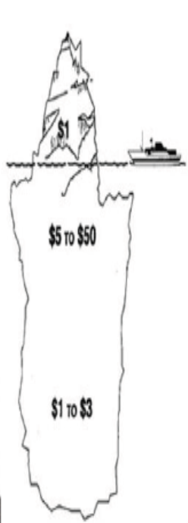 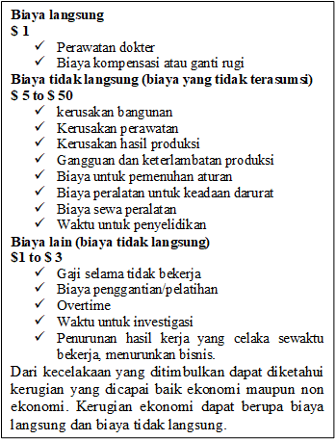

Sumber: Soehatman Ramli

1. Keselamatan dan kesehatan kerja dan pengendalian kerugian

Aspek k3 juga berkaitan dengan pengendalian kerugian. K3 bukan hanya menyangkut kecelakaan atau cedera pada manusia, tetapi juga menyangkut sarana produksi dan asset perusahaan. Setiap kecelakaan baik cedera pada manusia, kebakaran dan kerusakan material dapat menimbulkan kerugian bagi organisasi. Banyak kecelakaan yang tidak mengakibatkan korban manusia, tetapi hanya berupa kerusakan sarana produksi yang disebut *non injury incident* atau *damage accident*. Karena itu, salah satu adalah untuk mencegah dan mengendalikan kerugian atau sering disebut *loss control management*. Kerugian finansial akibat kerusakan ini jauh lebih besar dibandingkan kerugian akibat cedera pada manusia.

Setiap 1 (satu) kali kecelakaan yang mengakibatkan meninggal, akan terjadi lebih dari 30 kecelakaan yang mengakibatkan kerusakan yang tidak berakibat cedera pada manusia. Kejadian seperti ini sangat banyak kita temukan di tempat kerja, misalnya tangga yang patah, pipa bocor, lampu meledak, pompa rusak dan lainnya yang merusak sarana prasana instalasi peralatan yang terlibat. Semua kejadian ini menimbulkan kerugian ekonomi yang besar bagi perusahaan, setiap kerugian akan berakibat fatal terhadap kelangsungan organisasi.

1. **Alat Pelindung Diri**

Alat Pelindung Diri (APD) adalah alat yang mempunyai kemampuan untuk melindungi seseorang dalam pekerjaan yang fungsinya mengisolasi tubuh tenaga kerja dari bahaya di tempat kerja. Dari pengertian tersebut, maka Alat Pelindung Diri (APD) dibagi menjadi 2 kelompok besar yaitu :

1. Alat pelindung diri yang digunakan untuk uapaya pencegahan terhadap kecelakaan kerja, kelompok ini disebut Alat Pelindung Keselamatan Industri. Alat pelindung diri yang termasuk dalam kelompok ini adalah alat yang digunakan untuk perlindungan seluruh tubuh.
2. Alat pelindung diri yang digunakan untuk pencegahan terhadap gangguan kesehatan (timbulnya suatu penyakit), kelompok ini disebut Alat Pelindung Kesehatan Industri.

Jenis-jenis dan Fungsi Alat Pelindung Diri (APD) dalam Peraturan Menteri Tenaga Kerja dan Transmigrasi Republik Indonesia Nomor 08 tahun 2010 tentang Alat Pelindung Diri :

1. Alat Pelindung Kepala

Alat pelindung kepala adalah alat pelindung yang berfungsi untuk melindungi kepala dari benturan, terantuk, kejatuhan atau terpukul benda tajam atau benda keras yang melayang atau meluncur di udara, terpapar oleh radiasi panas, api, percikan bahan-bahan kimia, jasad renik (mikroorganisme) dan suhu yang ekstrim.

1. Alat Pelindung Muka dan Mata

Alat pelindung mata dan muka adalah alat pelindung yang berfungsi untuk melindungi mata dan muka dari paparan bahan kimia berbahaya, paparan partikel-partikel yang melayang di udara dan di badan air, percikan benda-benda kecil, panas, atau uap panas, radiasi gelombang elektromagnetik yang mengion maupun yang tidak mengion, pancaran cahaya, benturan atau pukulan benda keras atau benda tajam.

1. Alat Pelindung Telinga

Alat pelindung telinga adalah alat pelindung yang berfungsi untuk melindungi alat pendengaran terhadap kebisingan atau tekanan.

1. Alat Pelindung Pernafasan

Alat pelindung pernapasan beserta perlengkapannya adalah alat pelindung yang berfungsi untuk melindungi organ pernapasan dengan cara menyalurkan udara bersih dan sehat dan/atau menyaring cemaran bahan kimia, mikro-organisme, partikel yang berupa debu, kabut (aerosol), uap, asap, gas/ fume, dan sebagainya.

1. Alat Pelindung Tangan

Pelindung tangan (sarung tangan) adalah alat pelindung yang berfungsi untuk melindungi tangan dan jari-jari tangan dari pajanan api, suhu panas, suhu dingin, radiasi elektromagnetik, radiasi mengion, arus listrik, bahan kimia, benturan, pukulan dan tergores, terinfeksi zat patogen (virus, bakteri) dan jasad renik.

1. Alat Pelindung Kaki

Alat pelindung kaki berfungsi untuk melindungi kaki dari tertimpa atau berbenturan dengan benda-benda berat, tertusuk benda tajam, terkena cairan panas atau dingin, uap panas, terpajan suhu yang ekstrim, terkena bahan kimia berbahaya dan jasad renik, tergelincir.

1. Pakaian Pelindung

Pakaian pelindung berfungsi untuk melindungi badan sebagian atau seluruh bagian badan dari bahaya temperatur panas atau dingin yang ekstrim, pajanan api dan benda-benda panas, percikan bahan-bahan kimia, cairan dan logam panas, uap panas, benturan dengan mesin, peralatan dan bahan, tergores, radiasi, binatang, mikro-organisme patogen dari manusia, binatang, tumbuhan dan lingkungan seperti virus, bakteri dan jamur.

1. Alat pelindung jatuh perorangan

Alat pelindung jatuh perorangan berfungsi membatasi gerak pekerja agar tidak masuk ke tempat yang mempunyai potensi jatuh atau menjaga pekerja berada pada posisi kerja yang diinginkan dalam keadaan miring maupun tergantung dan menahan serta membatasi pekerja jatuh sehingga tidak membentur lantai dasar.

1. Pelampung

Pelampung berfungsi melindungi pengguna yang bekerja di atas air atau dipermukaan air agar terhindar dari bahaya tenggelam dan atau mengatur keterapungan (buoyancy) pengguna agar dapat berada pada posisi tenggelam (negative buoyant) atau melayang (neutral buoyant) di dalam air.

1. ***Hazard Identification Risk Assesment and Determining Control* (HIRADC)**

*Hazard identification risk assesment and determining control* (HIRADC) yang biasa dikenal dengan identifikasi faktor bahaya, penilaian dan pengendalian resiko pada proses produksi harus dipertimbangkan pada saat merumuskan rencana untuk memenuhi kebijakan keselamatan dan kesehatan kerja. Untuk itu, harus ditetapkan dan dipelihara prosedurnya.

1. Identifikasi Bahaya

Bahaya adalah suatu keadaan yang berpotensi untuk menimbulkan cederapada manusia, kerusakan pada peralatan, kerugian material, menurunkan kemampuan fungsi tertentu. Identifikasi bahaya untuk upaya sistematis dan mengetahui potensi bahaya yang ada di lingkungan kerja. Dengan mengetahui sifat dan karakteristik bahaya, maka dapat lebih berhati-hati dan waspada dalam melakukan langkah-langkah pengamanan agar tidak terjadi kecelakaan, namun tidak semua bahaya dapat dikenali dengan mudah.

Sesuai ISO (*international organization for standardization*) ada beberapa hal dalam melakukan identifikasi bahaya dan penilaian risiko di tempat kerja sebaiknya mempertimbangkan:

1. Aktivitas rutin dan non rutin.
2. Aktivitas semua individu yang memiliki akses ke tempat kerja.
3. Perilaku, kemampuan dan faktor manusia.
4. Identifikasi semua bahaya yang berasal dari luar tempat kerja yang berdampak pada keselamatan dan kesehatan kerja bagi tenaga kerja.
5. Bahaya yang ditimbulkan dari aktivitas pekerjaan.
6. Tersedianya infrastruktur, peralatan dan material oleh perusahaan.
7. Perubahan atau rencana perubahan baik kegiatan maupun materialnya.
8. Perubahan pada sistem manajemen k3 yang bedampak terhadap aktivitas.

Tujuan persyaratan ini untuk memastikan identifikasi bahaya secara rinci agar semua peluang bahaya dapat diidentifikasi dan dapat dilakukan dengan metode dan aspek dalam melaksanakan di perusahaan, selanjutnya dalam memilih teknik identifikasi bahaya yang dapat memberikan acuan untuk menentukan peringkat risiko serta prioritas pengendaliannya. Beberapa teknik identifikasi bahaya dapat diklasifikasikan menjadi 3 yaitu:

1. Teknik pasif

Bahaya dapat dikenal dengan mudah jika memgalaminya sendiri secara langsung, Misalnya, sesesorang akan tahu bahaya lobang di jalan setelah tersandung atau terperosok. Cara ini sangat primitif dan terlambat karena kecelakaan terjadi baru kita menyadari dan mengambil langkah pencegahan dan metode ini sangat rawan, karena tidak semua bahaya dapat menunjukkan eksistensinya sehingga dapat dilihat dengan mudah.

1. Teknik semi proaktif

Teknik ini juga disebut belajar dari pengalaman orang lain. Namun teknik ini tidak efektif karena tidak semua bahaya yang diketahui atau pernah menimbulkan dampak kejadian kecalakaan, tidak semua kejadian kecelakaan yang dilaporkan dan diinformasikan kepada pihak lain untuk dijadikan pelajaran, kecelakaan telah terjadi dan tetap menimbulkan kerugian, walaupun menimpa pihak lain.

1. Teknik pro aktif

Metode terbaik untuk identifikasikan bahaya adalah cara proaktif mencari bahaya sebelum bahaya tersebut menimbulkan kecelakaan yang merugikan.

Tindakan proaktif tersebut memiliki kelebihan :

1. Bersifat preventif karena bahaya dikendalikan sebelum menimbulkan kecelakaan atau cedera.
2. Bersifat peningkatan berkelanjutan suatu perusahaan (*continual improvement*) karena dengan mengenal bahaya dapat dilakukan upaya pencegahan.
3. Kesadaran (*Awareness*) mengenal bahaya yang ada disekitarnya.
4. Mencegah pemborosan yang tidak diinginkan karena bahaya menimbulkan kerugian.
5. Penilaian resiko

Menurut Soehatman Ramli resiko adalah manifestasi atau perwujudan potensi bahaya (*hazard event*) yang mengakibatkan kemungkinan kerugian menjadi lebih besar, tergantung dari cara pengelolaannya, tingkat risiko mungkin berbeda dari yang paling ringan atau rendah sampai ke tahap yang paling berat atau tinggi. Sedangkan penilaian risiko adalah proses evaluasi risiko-risiko yang diakibatkan adanya bahaya-bahaya, dengan memperhatikan kecukupan pengendalian yang dimiliki dan menentukan apakah risiko dapat diterima atau tidak. Penilaian resiko (*risk assessment*) mencakup dua tahap proses yaitu menganalisis resiko dan mengevaluasi resiko, dimana kedua tahapan ini sangat penting karena akan menentukan langkah dan strategi pengendalian resiko:

1. Analisis resiko

Adalah menentukan besarnya suatu risiko yang merupakan kombinasi antara kemungkinan terjadinya bahaya (*likelyhood*) dan kecelakaan tingkat tinggi (*severity*). Ada beberapa pertimbangan dalam pemilihan teknik analisis risiko yang tepat antara lain memeperhatikan kondisi, fasilitas dan jenis bahaya yang ada, dapat membantu dalam penentuan pengendalian risiko serta dapat membedakan tingkat bahaya secara jelas agar memudahkan dalam menentukan prioritas langkah pengendaliannya.

1. Evaluasi resiko

Evaluasi digunakan untuk menilai apakah resiko tersebut dapat diterima atau tidak, dengan membandingkan terhadap standar yang berlaku, atau kemampuan perusahaan untuk menghadapi resiko. Memprediksi tingkat resiko melalui evaluasi yang akurat merupakan langkah yang sangat menentukan dalam rangkaian penilaian resiko. Kualifikasi dan kuantifikasi resiko dikembangkan dalam proses tersebut. Konsultasi dan nasehat dari para ahli seringkali dibutuhkan pada tahap analisis dan evaluasi resiko.

1. Pengendalian resiko

Pengendalian resiko yaitu proses dimana para manajer memantau sebuahorganisasi dan segenap anggotanya menjalankan kegiatan yang diperlukan untuk mencapai tujuan organisasi secara efisien dan efektif. Pengendalian risiko merupakan langkeh menentukan dalam keseluruhan manajemen risiko. Berdasarkan hasil analisis dan evaluasi risiko dapat ditentukan apakah suatu risiko dapat diterima atau tidak. Jika risiko dapat diterima, maka tidak diperlukan langkah pengendalian lebih lanjut. Seperti yang ditampilkan pada Gambar 2.1. merupakan langkah-langkah pengendalian secara hirarki pengendalian :

***ELIMINATION***

Gambar 2.3. Hirarki Pengendalian Resiko

***SUBSTITUTION***

***ENGINEERING***

***ADMINISTRATIVE CONTROL***

**PPE**

Sumber: Soehatman Ramli

1. Eliminasi

Eliminasi adalah teknik pengendalian dengan menghilangkan sumber bahaya, cara ini sangat efektif karena sumber bahaya dieliminasi sehingga potensi risiko dapat dihilangkan, sistem pengendalian ini merupakan program pengendalian bahaya yang utama untuk pengendalian jangka panjang dan bersifat permanen.

1. Substitusi

Substitusi merupakan teknik pengendalian bahaya dengan mengganti alat - alat, bahan, sistem atau prosedur yang berbahaya dengan yang lebih aman atau lebih rendah bahayanya.

1. Pengendalian teknis (*Engineering control*)

Sumber bahaya biasanya berasal dari peralatan atau sarana teknis yang ada di lingkungan kerja. karena itu, pengendalian bahaya dapat dilakukan melalui perbaikan pada desain, penambahan peralatan, dan pemasangan peralatan pengaman.

1. Pengendalian administrasi

Pengendalian secara administrasi merupakan langkah pengendalian dalam sistem kerja (SOP, Instruksi Kerja, dan Job Safety Analisys) sehingga dapat mengurangi risiko terpapar potensi bahaya dan faktor bahaya yang terdapat di lingkungan kerja.

1. Penggunaan alat pelindung diri (personal protective equipment)

Pilihan terakhir untuk mengendalikan bahaya adalah dengan memakai alat pelindung diri. Dalam konsep K3 pemakaian APD merupakan last resort (pilihan terakhir) dalam pencegahan kecelakaan. Hal tersebut disebabkan karena alat pelindung diri bukan untuk mencegah kecelakaan namun hanya sekedar mengurangi efek dari kecelakaan kerja.

1. Definisi konsepsional

Definisi konsepsional adalah suatu pemikiran umum yang menggambarkan hubungan antara konsep-konsep khusus yang saling berhubungan. Istilah konsepsional merupakan pengarah atau pedoman yang lebih jelas, sehingga diperlukan definisi konsepsional.

* + 1. Menurut Soehatman Ramli, Penerapan, adalah untuk mengurangi atau mencegah kecelakaan yang mengakibatkan cieera atau kerugian material. Keselamatan dan kesehatan kerja dalam suatu tempat kerja mencakup berbagai aspek yang berkaitan dengan kondisi dan keselamatan sarana produksi, manusia dan metode kerja.
    2. Menurut Peraturan standar internasional untuk sistem manajemen keselamatan dan kesehatan kerja atau biasa disebut manajemen K3. OHSAS (*occupational health and safety assesment series*-1800;2007. *Hazard identification, risk assesment and determining control* adalah salah satu bagian dari standar OHSAS sebagai *risk assesment* atau identifikasi bahaya dan aspek K3L. Menyebutkan bahwa organisasi harus menetapkan, membuat, menerapkan dan memelihara prosedur untuk melakukan identifikasi bahaya, penilaian risiko dan menentukan pengendalian yang diperlukan.
    3. Menurut Undang-undang Nomor 1 Tahun 1970. Tentang Keselamatan Kerja Pasal 1 ayat 1, yang dimaksud tempat kerja adalah upaya pencegahan yang diperlukan untuk menghindari kerugian-kerugian yang timbul serta untuk meningkatkan kinerja keselamatan kerja di tempat kerja. Oleh karena pada tempat kerja terdapat sumber bahaya maka Pemerintah Mengatur Keselamatan Kerja baik di darat, di tanah, di permukaan air, di dalam air, maupun di udara yang berada di wilayah kekuasaan hukum Republik Indonesia.
    4. Menurut Tarwaka, Kecelakaan kerja didefinisikan sebagai suatu yang tidak dihendaki, tidak terduga dan sifatnya dapat mengacaukan proses yang telah diatur dari suatu aktivitas kerja. potensi kecelakaan kerja, apabila tidak segera dikendalikan maka dapat menimbulkan suatu kecelakaan yang dapat berdampak pada manusia, aset perusahaan, dan lingkungan sekitar.

1. **Kerangka Pikir**

Penerapan Hazard Identification *Risk Asesment and Determinning Control* Di PT. Dian Ciptamas Agung

zz

Kurang Aman

Pengendalian

Potensi Bahaya

Jenis Pekerjaan

Aman/Resiko Dapat Diterima

Review

Identifikasi Bahaya

Penilaian Resiko

HIRADC

Resiko Kecelakaan

Tempat Kerja

Rumusan Masalah

1. **Hipotesis**

Berdasarkan rumusan masalah yang telah di kemukakan maka penulis membuat hipotesis yaitu, Diduga penerapan HIRADC (*Hazard Identification Risk Assesment and Determining Control),* belum memenuhi standar perusahaandan kurangnya kepedulian pekerja mengenai keselamatan dan kesehatan kerja di area kerja.

**BAB III**

**METODE PENELITIAN**

Metodelogi penelitian adalah cara atau teknis yang dilakukan dalam penelitian yang dimana sebuah penelitian harus berdasarkan pada material data yang akurat dan dapat dipertanggung jawabkan,baik secara teori maupun fakta dilapangan. Sehingga hasil penelitian itu mempunyai hasil nilai positif. Secara umum metode penelitian diartikan sebagai cara ilmiah untuk mendapatkan data dengan tujuan dan kegunaan tertentu.

1. **Jenis Desain Penelitian**

Jenis desain penelitian ini merupakan penelitian lapangan secara studi kasus yang menggunakan suatu sistem yang berkaitan dengan pelaksanaan proses berjalannya penerapan HIRADC sebagai penunjang kegiatan safety sebagai upaya pencegahan kecelakaan kerja di PCBS ( *port coal barging and shipment*).

1. **Definisi Operasional Variabel/Deskripsi Fokus**

Definisi operasional dalam hal ini adalah gambaran yang cukup jelas tentang variabel-variabel dalam objek praktek kerja lapangan yang digunakan dalam penelitian ini. Berdasarkan pengertian diatas dan sesuai dengan judul yang penulis temukan maka terdapat dirumuskan dalam definisi penerapan HIRADC *(hazard identification risk assesment and determining control)* dalam upaya pencegahan kecelakaan kerja di PCBS *(port coal barging and shipment)* Berau. PT.Dian Ciptamas Agung.

Berikut definisi operasional dari tugas akhir saya sebagai berikut :

* + 1. Penerapan adalah suatu perbuatan melaksanakan atau menerapkan yang merupakan suatu perhatian mempraktekkan suatu teori, metode dan hal lain untuk mencapai tujuan tertentu dan untuk suatu kepentingan yang diinginkan oleh suatu kelompok atau golongan yang telah terencana dan tersusun sebelumnya.
    2. *Hazard identification, risk assesment and determining control* adalah suatu yang berpotensi menyebabkan terjadinya kerugian, kerusakan, cedera, sakit, kecelakaan atau bahkan dapat mengakibatkan kematian yang berhubungan dengan proses dan sistem kerja. Sumber bahaya yang ada di area kerja harus dapat dikenali baik oleh pekerja maupun oleh perusahaan. Ketika tidak terdapat identifikasi bahaya pada area kerja, maka pemahaman dalam mengenali risiko yang ada pada sumber bahaya tersebut tidak dapat dikenali, para pekerja dan perusahaan akan sulit melakukan pengendalian terhadap sumber bahaya tersebut.
    3. Upaya pencegahan adalah pengukuran dan koreksi kinerja dan memastikan bagaimana mereka melakukan setiap pekerjaan dengan sehat, selamat, tidak ada kerugian dan kerusakan lingkungan. Dalam melakukan pencegahan harus di tinjau dari berbagai macam parameter, mulai dari pengendalian yang memakan biaya besar ataupun pengendalian yang bisa di lakukan sesederhana mungkin.
    4. Kecelakaan kerja yaitu suatu yang bisa menjadi suatu ancaman. Kecelakaan kerja pada suatu aktivitas pekerjaan dapat merugikan diri sendiri (seperti kecelakaan kerja yang mengakibatkan *injury,* disposisi bagian tubuh, *fracture,* cacat sementara, cacat permanen hingga kematian) bagi perusahaan (seperti kerusakan kapal, kerusakan jetty, peralatan, ataupun hilangnya biaya charter karena di *off hire)* dan juga bagi lingkungan (seperti pencemaran pada sekitar jetty).

1. **Populasi Dan Sampel Penelitian**

Populasi dalam penelitian ini adalah seluruh pekerja PT. Dian Ciptamas Agung yang terlibat dalam pelaksanaan proses penerapan *hazard idendification risk asesment and determining control* jangkauan penelitian ini bertujuan untuk memberikan batasan yang jelas dan tepat mengenai pembahasan yang akan dibahas oleh penulis dalam laporan yaitu membahas tentang penerapan HIRADC *(hazard identification risk assesment and determining control)* dalam upaya pencegahan kecelakaan kerja di PCBS *(port coal barging and shipment)* Berau.

1. **Teknik Pengumpulan Data**

Teknik pengumpulan data yang dipakai dalam penyusunan tugas akhir didasarkan pada fakta-fakta dan dari apa yang dialami oleh penulis selama melaksanakan penelitian langsung di lapangan, kemudian dari data-data dan fakta-fakta yang ada tersebut menjadi bahan penyusunan tugas akhir ini. Teknik yang digunakan adalah:

1. Observasi

Pengamatan yang dilakukan oleh penulis secara langsung terhadap segala aktivitas yang dilakukan di PCBS *(port coal barging and shipment)* Berau.

1. Interview

Teknik pengumpulan data ini penting dilakukan, yaitu dengan mewawancarai staff perusahaan yang bertugas di PCBS *(port coal barging and shipment)* berau.

1. Documentasi

Metode yang dilakukan dengan cara meminta laporan yang terkait dengan *hazard identification risk assesment and determining control.*

1. **Teknik Analis Data**

Teknik analisis yang dipakai dalam penelitian ini adalah metode analisis kuantitatif deskriptif, kuantitatif adalah pengolaan data kuantitatif yang telah diperoleh melalui gambaran fakta-fakta atau karakteristik yang sebenarnya.

**BAB IV**

**PENELITIAN DAN PEMBAHASAN**

1. **Gambaran Umum PT. Dian Ciptamas Agung**

PT. Dian Ciptamas Agung adalah salah satu perusahaan pelayaran yang bergerak di bidang bongkar muat batubara yang terletak di Kabupaten Berau, Kalimantan Timur dan telah berdiri sejak tahun 2014, serta merupakan bagian dari Sinarmas minningdan berdiri berdasarkan Surat Izin Usaha Perusahaan Laut (SIUPAL) Nomor: B . X–254/AL 001 tanggal 27 Juni 2014. Perusahaan ini bergerak dibidang *shipping company* khususnya pencarteran kapal yang nantinya digunakan untuk proyek bongkar muat batubara baik dengan sistem feeder ataupun longtowing.

PT. Dian Ciptamas Agung menyediakan jasa angkut batubara dengan menggunakan kapal tunda & tongkang dengan tenaga yang profesional dan berpengalaman dengan mengutamakan aspek kesehatan, keselamatan kerja dan ramah terhadap lingkungan. PT. Dian Ciptamas Agung sudah memiliki pengalaman bekerjasama dengan PT. Berau Coal yang juga merupakan anggota dari Sinarmas Minning yang bergerak dibidang pertambangan batubara. PT. Berau Coal saat ini menjadi perusahaan terbesar ke-3 di kalimantan sebagai perusahaan tambang batubara dengan produksi mencapai 33.000.000 MT/Tahun. PT. Berau Coal memulai penambangan setelah mendapatkan perjanjian karya pengusahaan pertambangan batubara (PKP2B) pada april 1983. Terdapat tiga lokasi pertambangan oleh PT. Berau Coal yaitu terletak di Sambarata, Lati dan Binungan. PT. Dian Ciptamas Agung terletak di Jl. Gatot Subroto no. A1,Tanjungredeb, Kab. Berau, Kalimantan Timur.

1. Visi dan Misi PT. Dian Ciptamas Agung
2. Visi: PT. Dian Ciptamas Agung adalah bercita-cita untuk mengelola seluruh operasi dengan etos kerja yang ramah lingkungan, peduli terhadap keselamatan, dan kesehatan para pekerja, pelanggan, kontraktor sekaligus masyarakat pada umunya.
3. Misi :
4. Sumber daya yang sangat berharga yang dimiliki oleh PT. Dian Ciptamas Agung adalah para pekerja, sehingga tidak ada hal yang lebih penting selain melindungi kesehatan dan keselamatan para pekerja.
5. Mentaati hukum, peraturan, dan standar yang berlaku dengan tujuan melindungi keselamatan dan kesehatan seluruh personil atau pihak-pihak yang terkait di dalamnya.
6. Menerapkan sistem manajemen/pengelolaan untuk mengidentifikasikan, mengontrol dan memonitor dampak-dampak terhadap lingkungan, keselamatan dan kesehatan semua pihak yang berhubungan dengan seluruh kegiatan operasional yang dijalani.
7. Mengembangkan kinerja perlindungan pada lingkungan, kesehatan dan keselamatan secara berkesinambungan.
8. Memperkenalkan kepada khalayak ramai alngkah pentingnya manfaat perlindungan terhadap keselamatan, kesehatan dan lingkungan.
9. Para manager dan supervisor wajib memberikan contoh keselamatan kerja dengan memahami dan mengikuti aturan dan dasar-dasar perlindungan terhadap keselamatan, kesehatan juga lingkungan.
10. Struktur organisasi PT. Dian ciptamas agung

Organisasi merupakan wadah bagi sekelompok orang dalam melaksanakan kerjasama untuk mencapai tujuan dan sebagai alat bagi manajemen untuk mengadakan pembagian tugas, tanggung jawab, serta wewenang masing-masing bagian yang ada dalam perusahaan.

Struktur organisasi juga berarti susunan dari berbagai macam komponen atau unit kerja dalam sebuah organisasi. Dalam struktur organisasi terdapat pembagian kerja danbagaimana fungsi atau kegiatan berbeda yang telah dikoordinasikan dan juga terdapat adanya berbagai spesialisai dari sebuah pekerjaan, saluran perintah ataupun penyampaian laporan. Berikut struktur organisasi di PT. Dian Ciptamas Agung.

Gambar 4.1 Struktur Organisasi PT. Dian Ciptamas Agung

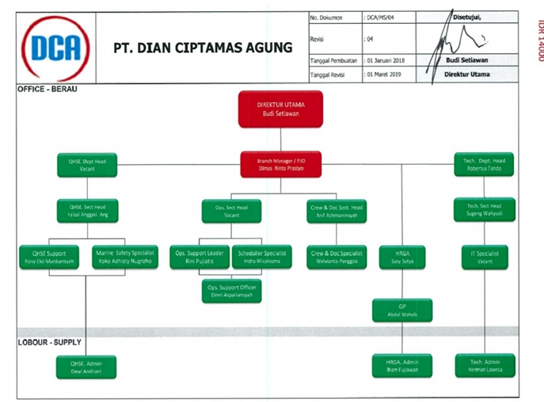

Sumber PT. Dian Ciptamas Agung 2020

Dengan adanya struktur organisasi maka akan memudahkan manajemen dalam melakukan pengawasan dan koordinasi sehingga tercipta kinerja yang baik dengan porsi yang sesuai dengan posisi yang dijabat, dari struktur orgnanisasi tersebut dapat diuraikan secara garis besar mengenai tugas dan tanggungjawab dari masing-masing posisi. Adapun tugas-tugas tersebut adalah:

1. Direktur

Sebagai seorang direktur mempunyai tanggung jawab tertinggi terhadap kelangsungan hidup perusahaan, nasib dari sebuah perusahaan tergantung dari seorang direktur. Direktur juga menjadi koordinator dalam pelaksanaan tugas masing-masing kepala bagian dan sekaligus membina serta mengawasi kinerja dari karyawanya.

1. Penanggung Jawab Operasional

Di PT. Dian ciptamas agung terdapat seseorang yang berperan sebagai penanggung jawab operasional yang mempunyai beberapa peran dan tanggungjawab masing-masing.

Berikut peranan dari seorang penanggung jawab operasional:

1. *Bussiness development*

Pemimpin di Devisi *Bussiness Development* yang mempunyai tanggung jawab terhadap pemasaran jasa dibidang bongkar muat batubara serta bertugas mengawasi proyek yang sedang dikerjakan.

1. *Operation*

Pemimpin serta pengawas dibidang operasional dan jalanya kegiatan di perusahaan maupun yang di luar perusahaan selama kegiatan berlangsung.

1. *Marine*

Pemimpin di Shipping Divisions sebagai divisi yang mengurus segala sesuatu terhadap kapal-kapal yang dimiliki oleh perusahaan

1. Kepala Bagian Teknik

Kepala bagian teknik memiliki tanggung jawab sepenuhnya untuk pengelolaan teknis semua kapal di PT. Dian Ciptamas Agung untuk membantu kinerja dari PJO (Penanggung Jawab Operasional), serta Mengawasi persyaratan undang-undang termasuk ISM Code dan memberikan dukungan teknis kepada pengoperasian kapal.

1. Kepala Bagian *HSE*

Pengawas dan mengontrol terhadap pelaksanaan program k3 di perusahaan, di kapal, maupun di proyek yang sedang berlangsung.

1. Kepala Bagian *crew* dan Sertifikat

Tugas dari seorang kepala bagian crew dan sertifikat adalah sebagai pengontrol dari sertifikat yang dimiliki oleh seluruh crew kapal yang dimiliki oleh perusahaan dan juga seluruh sertifikat yang dimiliki oleh kapal tersebut agar tetap bisa dipakai sebagai syarat kapal yang laik laut.

1. Kepala Bagian Operasional

Sebagai seorang Kepala Bagian Operasional mempunyai tugas dan kewenangan dalam hal kontrak dengan crew kapal, pembelian kebutuhan kapal dan perusahaan, tender dan litigation.

1. Staf Teknik

Memiliki tugas dan tanggung jawab terhadap seluruh persediaan barang yang berkaitan dengan permesinan kapal dan juga mengontrol jadwal perbaikan serta docking yang harus dilakukan kapal milik.

1. Spesialis *IT* (*Information Technology*)

Spesialis IT akan lebih banyak berhubungan dengan teknologi, teknologi inilah yang dapat menghubungkan antara kantor cabang dan kantor pusat dengan menggunakan peralatan yang telah disetting sebelumnya sehingga hubungan antara kantor pusat dan kantor cabang tidak terdapat kendala.

1. Kepala Staf *HSE (Health, Safety and Enviroment)*

Pengawas di lapangan selama operasional kapal berjalan agar kegiatan di dalamnya sesuai dengan standar yang ada lebih tepatnya lagi untuk meminimalisir terjadinya kecelakaan kerja dengan cara pengawasan di lapangan.

1. Staf *HSE (Health, Safety and Enviroment)*

Tugas dan tanggung jawab terhadap pelaporan kerusakan atau ketidaksesuaian yang ada diatas kapal, selain itu juga bertugas untuk membantu dalam pembuatan persyaratan seperti kartu identitas sebagai syarat untuk dapat masuk ke area kerja.

1. Staf Bagian *Crew* dan Sertifikat

Bertugas sebagai pengontrol seluruh sertifikat yang dimiliki oleh *crew* kapal dan juga sertifikat kapal yang dimiliki perusahaan, selain itu juga memiliki tugas dan tanggung jawab untuk merekrut calon *crew* kapal yang akan dipakai di kapal milik perusahaan.

1. Kepala Staf Operasional

Memiliki tanggung jawab atas operasional seluruh kapal yang beroperasi dan juga pelaporan kegiatan operasional kapal, bagian ini harus selalu mengkomunikasikan seluruh kegiatan operasional yang dijalankan dengan maksud jika terjadi kendala maka seluruh divisi bisa saling membantu dalam memperlancar kegiatan bongkar muat batubara.

1. Staf Operasional

Bertugas setiap harinya untuk melaporkan perkembangan kegiatan operasional dari kapal milik perusahaan, selain itu juga dapat diperbantukan untuk membuat kartu identitas dengan maksud mempercepat pekerjaan divisi HSE.

1. **Hasil Penelitian**

Analisa merupakan langkah awal untuk mencari penyelesaian dari suatu masalah. Dalam analisa masalah inilah akan dibahas pokok-pokok masalah yang nantinya akan dijelaskan dalam pembahasan masalah. Di dalamnya berisikan penyebab timbulnya masalah sekaligus upaya dan tindakan untuk mencari bagaimana penanggulangan dari masalah tersebut serta dapat kita jadikan pelajaran agar tidak terjadi hal serupa yang dapat mengakibatkan kecelakaan kerja awak kapal. Dengan metode kualitatif ini, dapat diketahui kegagalan-kegagalan yang menjadi penyebab terjadinya kecelakaan kerja yang dapat menimpa awak kapal dalam aktivitas bongkar muat batu bara. Pada penelitian ini, permasalahan yang akan diteliti adalah mengenai upaya yang dilakukan oleh PT. Dian Ciptamas Agung dalam penerapan *hazard indentificaion risk asesment and determinning control.*

Selama melaksanakan penelitian di PT. Dian Ciptamas Agung penulis memperoleh hasil penelitian dan mendapatkan data-data dari observasi, keterangan hasil wawancara dengan Manajer HSE, Staf serta admin di devisi HSE, awak kapal bongkar muat batubara, dan studi pustaka dari dokumen-dokumen yang ada di kantor. Devisi HSE (*Health Safety Environment*) sangat berperan dalam penerapan HIRADC (*hazard Indentification risk asesment and determining control*), tugas HSE menjalankan kesehatan keselamatan kerja sesuai prosedur yang berlaku di perusahaan, mulai dari alat-alat keselamatan sampai dengan prosedur pelaksanaan pekerjaan. Adapun data yang diambil dari sumber-sumber yang terkait berdasarkan observasi yang dilakukan secara langsung yaitu sebagai berikut :

1. Identifikasi bahaya

Merupakan salah satu metode identifikasi kecelakaan kerja sebagai salah satu poin penting untuk mengimplementasikan sistem manajemen keselamatan dan kesehatan kerja, terkait dengan pekerjaan atau kegiatan dalam aktivitas perusahaan PT. Dian Ciptamas Agung.

Tabel 1. Identifikasi bahaya PT. Dian Ciptamas Agung

|  |  |  |
| --- | --- | --- |
| No | Aktivitas / Pekerjaan | Potensi Bahaya |
| 1 | Naik/Turun Speed Boat | Terjatuh/tercebur,tenggelam hingga kematian |
|  |  |  |
| 2 | Transfer barang dari/ke speed boat | Terjatuh,terpleset dan tenggelam serta barang terjatuh ke dalam air |
|  |  |  |
| 3 | Fumigasi/mengontrol hama | Sesak Nafas, polusi udara |
|  |  |  |
| 4 | Membersihkan pendingin (refrigerator) | Cedera,patah tulang |
|  |  |  |
| 5 | Membersihkan ruang mesin | Keracunan,cedera,kematian |
|  |  |  |
| 6 | Bekerja di tempat tinggi | Patah tulang,cedera |
|  |  |  |
| 7 | Bekerja pada Lambung Tongkang atau kapal yang Tinggi | Patah tulang, cedera, kematian |
|  |  |  |
| 8 | Memasak | Tersiram air/minyak panas,Luka Bakar, Cedera |
|  |  |  |
| 9 | Memindahkan Material | Terjepit, Tertimpa, cedera |
|  |  |  |
| 10 | Mengecat | Tersandung, terjatuh, terkilir, tergores, cedera |
|  |  |  |
| 11 | Chipping | Gangguan Pendengaran,pendengaran,terpukul |
|  |  |  |
| 12 | Menggoperasikan Mesin | Gangguan Pendengaran |
|  |  |  |
| 13 | Pekerjaan Kelistrikan | Pingsan, Kematian |
|  |  |  |
| 14 | Tambat / Lepas Tongkang | tenggelam, terjebak di lumpur,Terjepit, cidera, patah tulang |
|  |  |  |
| 15 | Pemotongan | Gangguan Pendengaran,cedera |
|  |  |  |
| 16 | Tambat Lepas (Ship to Ship) | Terkilir, Cidera punggung / Terjatuh ke sungai menyebabkan kematian, personil tersentak, terbelit tali, terpeleset menyebabkan cidera |
|  |  |  |
| 17 | Aktifitas Docking | Hilang kesadaran |
|  |  |  |
| 18 | Aktifitas Pekerjaan Panas (Gas Welding) | Luka Bakar, cidera, kematian |
|  |  |  |
| 19 | Towing Barge | Crew cidera, patah tulang, Memar, Kematian |
|  |  |  |
| 20 | Penggantian Komponen Listrik (Panel, Relay, Timer, Contactor, MCB, Fuse, Motor, Load Cell, kabel,Lampu dll.) dan Perawatan Panel | Tersengat Aliran Listrik, Luka bakar,kehilangan kesadaran, Kematian |
|  |  |  |

Sumber PT. Dian Ciptamas Agung

1. Penilaian resiko

|  |  |  |
| --- | --- | --- |
| Tingkat | Kriteria | Penjelasan |
| 4 | Sangat sering | Umum atau Sering Terjadi |
| 3 | Sering | Pernah Terjadi kejadian |
| 2 | Jarang | pernah terjadi atau pernah terdengar terjadi |
| 1 | Sangat jarang | Tidak mungkin terjadi |

Setelah melakukan identifikasi bahaya dilanjutkan dengan penilaian risiko yang bertujuan untuk mengevaluasi besarnya risiko serta skenario dampak yang akan ditimbulkannya. Penilaian risiko digunakan sebagai langkah saringan untuk menentukan tingkat risiko ditinjau dari kemungkinan (*likelihood*) . Penilaian risiko berdasarkan kemungkinan yang digunakan di PT. Dian ciptamas agung tersaji pada tabel berikut.

Tabel 2. Penilaian risiko berdasarkan kemungkinan (*likelihood*)

Sumber PT. Dian Ciptamas Agung

1. Safety peformance

Tabel 3. Safety Peformance

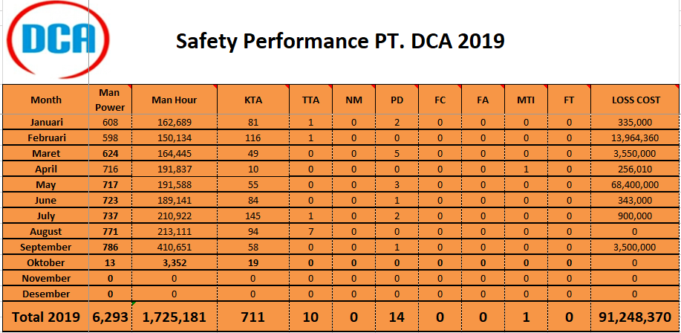

Sumber PT. Dian Ciptamas Agung

Untuk lebih detailnya dari table 3 dapat saya jabarkan sebagai berikut:

Man power: Jumlah tenaga kerja perusahaan.

Man hour: Jumlah jam kerja.

KTA: Kondisi tidak aman.

TTA: Tindakan tidak aman.

NM: Near Miss. Kejadian yang hampir terjadi Suatu kejadian tidak diinginkan, diharapkan yang bila keadaannya sedikit saja berbeda dapat mengakibatkan luka pada Manusia, kerusakan harta benda atau kerugian proses.

PD: Property Demage. Kerusakan aset kasus kecelakaan yang menyebabkan kerusakan property atau asset perusahaan seperti ledakan atau kebakaran tangki.

FC: Fire Case. Kejadian yang timbul dari percikan api.

MTI: Medical Treatment Injury. Kasus kecelakaan kerja yang membutuhkan perawatan lukanya dari tenaga medis professional (perawat/dokter). Kasus ini tidak bisa ditangani hanya sekedar pertolongan pertama pada kecelakaan (First Aid). Dalam kasus ini tidak menyebabkan kehilangan waktu kerja pada shift atau hari berikutnya.

FT: *Fatality*. Kejadian Accident Mengakibatkan ada korban jiwa (Kematian)

*Loss cost*: Perkiraan Kerugian Biaya.

1. **Pembahasan**

Dalam penerapan HIRADC (*hazard identication risk assesment and determining control*) dilakukan langkah dengan tahapan sebagai berikut:

1. *Hazard identification* (identifikasi bahaya)

*Hazard Identification* atau lebih dikenal dengan identifikasi bahaya, dapat dilakukan dengan mempertimbangkan dua faktor yaitu UNSAFETY ACT dan ANSAFETY CONDITION. Tiga langkah kerja implementasi identifikasi bahaya sebagai berikut :

1. Membuat peta visual dari aktivitas dan buat identifikasi bahaya yang mungkin akan terjadi.
2. Memahami bahwa Identifikasi Bahaya merupakan proses untuk mengenali suatu kondisi bahaya dan melakukan pengendaliannya.
3. Mengidentifikasi bahaya dan kemungkinan risiko yang timbul dalam setiap proses.

Dalam melakukan identifikasi bahaya perlu dilakukan pertimbangan-pertimbangan sebagai berikut :

1. Berkeliling tempat kerja dan perhatikan hal-hal yang bisa menjadi sumber kecelakaan.
2. Jangan mengabaikan hal sepele dan konsentrasi pada bahaya yang bisa menyebabkan cedera serius.
3. Cermati instruksi kerja, lembaran data-data yang berkaitan terkait peralatan, dan lainnya, hal ini bisa membantu mengidentifikasi bahaya.
4. Cermati catatan inspeksi dan hasil pengamatan sebelumnya.
5. *Risk assesment* (penilaian risiko)

Perhitungan yang sering digunakan yaitu konsekuensi akibat dari suatu kejadian yang biasanya dinyatakan sebagai kerugian dari suatu risiko. Oleh karena itu perhitungan risiko dilakukan dengan mengalihkan nilai kemungkinandengan konsekuensi*.* Tingkat atau level dari suatu risiko didefinisikan sebagai hubungan antara konsekuensi dan kemungkinan. Untuk memudahkan penentuan level risiko ini dibuatkan suatu tabel *risk* matrik seperti yang terlihat pada tabel 4.6 matriks risiko bertujuan untuk mengetahui posisi risiko tersebut berada pada nilai mana, dari matriks risiko dapat dilihat risiko pada tingkat rendah hingga tingkat tinggi. Menentukan tingkat keseringan dan melakukan perbandingan konsekuensi yang akan diterima dan menjadi tolak ukur tingkat risiko yang akan didapatkan. Dari pemetaan risiko berdasarkan tabel nilai. Kemungkinan X Konsekuensi (1x1)= 1 (sangat ringan), tingkat risiko bisa dibuat dari skala 1 (ringan) s/d 5(kritis risiko)

Tabel 4. Matrix tingkat risiko

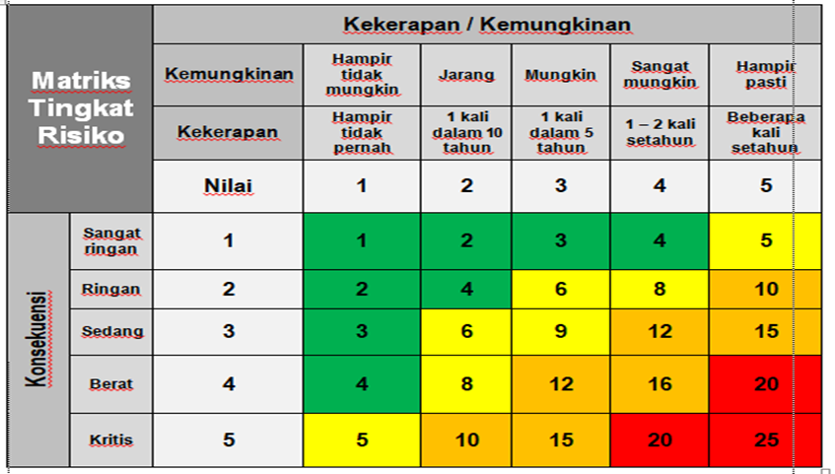

Sumber Perolehan data

1. *Determininng Control*

Dalam melakukan pengendalian risiko harus sesuai dengan hirarki pengendalian risiko sebagai berikut :

1. Eliminasi

Teknikpengendalian dengan menghilangkan sumber bahaya. Contohnya bahaya jatuh, bahaya ruang terbatas, bahaya bising, bahaya kimia.

1. Substitusi

Teknik pengendalian bahaya dengan mengganti alat-alat, bahan, sistem atau prosedur yang berbahaya dengan yang lebih aman atau lebih rendah bahayanya. Contohnya mengganti alat-alat, sistem atau prosedur.

1. Pengendalian teknis (Engineering Control)

Sumber bahaya biasanya berasal dari peralatan atau sarana teknis yang ada di lingkungan kerja. karena itu, mencegah area kerja dari kontaminasi udara, panas, kelembaban dan pemasangan peralatan keamanan. Contoh : machine guarding, interlock system, seperti ruang mesin conveyor harus di lindungi atau penutup.

1. Pengendalian administrasi

Pengendalian secara administrasi merupakan langkah pengendalian dalam sistem kerja (SOP, Instruksi Kerja, dan Job Safety Analisys) sehingga dapat mengurangi risiko terpapar potensi bahaya dan faktor bahaya yang terdapat di lingkungan kerja. Contohnya pengawasan, pelatihan.

1. Penggunaan alat pelindung diri (personal protective equipment)

Pilihan terakhir untuk mengendalikan bahaya yaitu dengan memakai alat pelindung diri. Dalam konsep K3 pemakaian APD merupakan last options (pilihan terakhir) dalam pencegahan kecelakaan. Hal tersebut disebabkan karena alat pelindung diri bukan untuk mencegah kecelakaan namun hanya sekedar mengurangi efek kecelakaan kerja.

**BAB V**

**KESIMPULAN DAN SARAN**

1. **Kesimpulan**

Berdasarkan hasil penelitian yang dilakukan di PT. Dian Ciptamas Agung mengenai penerapan *hazard identification risk assesment and determining control* dapat disimpulkan bahwa penerapan *hazard identification risk assessment and determining control* dapat menurunkan bahaya resiko terhadap setiap pekerjaan dan berkurangnya angka kecelakaan kerja.

1. **Saran**

Berdasarkan hasil kesimpulan penelitian yang telah dilaksanakan oleh penulis, maka penulis memberikan saran guna sebagai bahan pertimbangan dan masukkan bagi PT. Dian Ciptamas Agung agar penerapan HIRADC *(Hazard identification risk assessment and determining control)* terus dilakukan dan mensosialisasikan prosedurnya kepada tenaga kerja agar dapat memahami dan melakukan pengendalian sesuai dengan pekerjaan yang dilakukan sehari-hari di tempat kerja. Untuk itu, dibutuhkan komitmen selalu menjalankan prosedurnya secara konsisten.

**DAFTAR PUSTAKA**

ILO 2009 *World Day For Safety and Health at Work*

ISO 14001. 2015. *Sistem managemen lingkungan.*

ISO 14001. 2018. *Identifikasi bahaya*.

Menurut Jurnal Eka Swaputri, 2009, Unnes. Analisis Penyebab Kecelakaan Kerja

Menurut Jurnal Ratih D. Egy Ramandhani, 2018. Universitas Airlangga. Gambaran Kecelakaan Kerja di Industry Baja X Gresik Indonesia.

Peraturan Menteri Tenaga kerja (1996). *Sistem Manajemen Keselamatan dan kesehatan kerja, Nomor 05 Tahun 1996.*

Soehatman Ramli, (2010). *Sistem Manajemen Keselamatan Dan Kesehatan Kerja OHSAS 18001.* Jakarta : PT. Dian Rakyat.

Tarwaka,PGDip.Sc. M.Erg. 2008 Manajemen dan Implementasi K3 di Tempat Kerja.

Undang-Undang Republik Indonesia (1970). *Keselamatan Kerja, Nomor 1 Tahun 1970.*

Undang-Undang Republik Indonesia (2013). *Ketenagakerjaan, Nomor 13 Tahun 2013.*

Web site : [*www.ilo.org/legacy/english/protection/safework/worldday/index.htm*](http://www.ilo.org/legacy/english/protection/safework/worldday/index.htm)

Web site *:* [*www.safetysign.co.id/new/365/6-langkah-langkah-identifikasi-bahaya-dan-penilaian-risio-sesuai-standar-OHSAS*](http://www.safetysign.co.id/new/365/6-langkah-langkah-identifikasi-bahaya-dan-penilaian-risio-sesuai-standar-OHSAS)

Zaroni.(2019). *Circle Of Logistic*. Jakarta: Prasetia Mulya Publishing.

**RIWAYAT PENULIS**

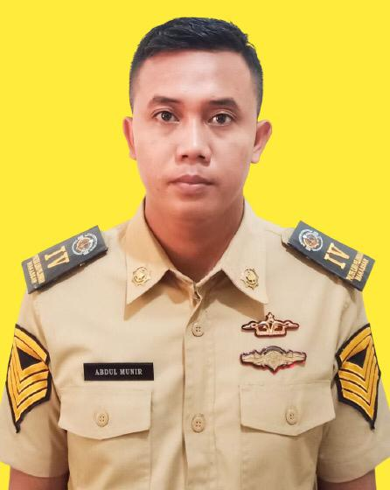**ABDUL MUNIR,** lahir di Larantuka , Provinsi Nusa Tenggara Timur pada tanggal 27 Desember 1998, Anak pertama dari lima bersaudara dari pasangan bapak Amir H. Paturusi dan ibu Animrawati. Penulis menempuh pendidikan Sekolah Dasar di selesaikan pada tahun 2010 di SD Negeri XXV Wailiti, Maumere (Provinsi Nusa Tenggara Timur), dan melanjutkan pendidikan Sekolah Menengah pertama di Madrasah Tsanawiah At-Taqwa Beru, Maumere (Provinsi Nusa Tenggara Timur) dan tamat pada tahun 2013. Kemudian pada tahun yang sama melanjutkan pendidikan di SMA Negeri 1 Maumere (Provinsi Nusa Tenggara Timur) dan selesai pada tahun 2016.

Pada tahun 2017 penulis melanjutkan pendidikan Diploma IV di Politeknik Ilmu Pelayaran Makassar dan mengambil Jurusan Ketatalaksanaan Angkutan Laut dan Kepelabuhanan. Selama semester V dan VI penulis melaksanakan Praktek Darat (PRADA) di PT. Berau Coal, PT. Dian Ciptamas Agung, PT. Asian Bluk Logistic selama 1 tahun. Dan pada tahun 2020 penulis kembali ke kampus Politeknik Ilmu Pelayaran Makassar untuk melanjutkan pendiidkan semester VII dan VIII. Kemudian menyelesaikan pendidikan di Politeknik Ilmu Pelayaran Makassar pada tahun 2021.